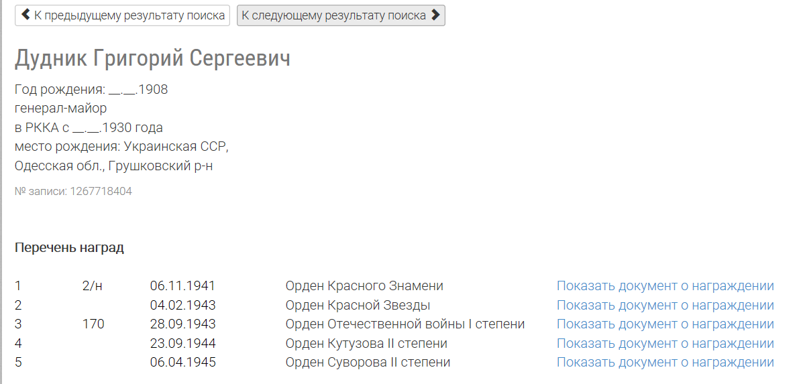
Мой отец Дудник Григорий Сергеевич (1908г, украинец) кадровый военный.
Отец никогда не рассказывал мне о войне, но я видела его раны.
Слышала его разговоры с однополчанами, поэтому знаю, что в начале войны он вывел людей из окружения. Они шли три дня и когда вышли к своим – все упали и заснули.
Отец освобождал Прагу, его наградили Чешским Крестом. С американцами встретился на Эльбе.
На Украине, по его словам «гонял бандеровцев по лесам».
Поклон, честь и слава Вам всем давшим нам жизнь и свободу!

Награжден орденами:
Красного Знамени (1941)
Красной Звезды (1943)
Отечественной войны 1 степени (1943)
Кутузова II степени (1944)
Суворова II степени (1945)
